LabVIEW-Regelbetrieb einer MPS® PA Workstation von Festo Didactic
Prof. Dr. Wolfgang Weiß, Staatl. Studienakademie Bautzen
Dr.-Ing. Hans Schneider, IPI Ing.-Büro für Prozessinformatik, Weinböhla
Dipl.-Ing. (FH) Leander Mirke, Tecplan, Techn. Büro, Königsbrück

Kurzfassung
Zur Erhöhung der Ausbildungsqualität in Verbindung mit dem technischen Einsatz von NI Hardware-Komponenten auf USB-Basis wird mittels LabVIEW als grafische Programmiersprache ein eigenständig entwickelter Schnittstellenport von den Studenten und dem Lehrpersonal der Staatlichen Studienakademie in Bautzen eingesetzt. Über das LabVIEW-Frontpanel werden Füllstand, Durchfluss, Druck und Temperatur einer MPS® PA Workstation von Festo Didactic gesteuert bzw. geregelt.
Das Lernsystem zur „Prozessautomatisierung und Technik“ von Festo Didactic orientiert sich an den hohen beruflichen Anforderungen, wie sie an der Staatlichen Studienakademie Bautzen vorherrschen. Es soll nachgewiesen werden, dass neben der Standardausstattung der Anlage mit einer SIEMENS S7 auch eine Steuerung mit Komponenten anderer Hersteller eingesetzt werden kann. Mit der vorhandenen MPS® PA Workstation wird eine mit industrieller Realität verbundene Ausbildung ermöglicht und praxisorientiertes Wissen hinsichtlich Signal-, Fach- und Methodenkompetenz vermittelt. Nicht zuletzt gehören dazu effiziente Programmiersprachen-Kenntnisse wie LabVIEW in Verbindung mit Hardwarekomponenten wie NI USB-6001 oder NI Compact RIO.

Abstract
To increase the quality of training in conjunction with the technical performance of the NI hardware components based on USB as a graphical programming language independently developed interface port is used by the students and the teaching staff of the university in Bautzen using LabVIEW to discuss the LabVIEW front panel a MPS® PA workstation from Festo Didactic be able to control and regulate in terms of level, flow, pressure and temperature.
The learning system for "Process Automation and Technology" Festo Didactic is geared towards on the high professional requirements at the University of Cooperative Education in Bautzen. We want to proof that instead of using the standard PLC-control S7 by SIEMENS it is also possible to control the system with components of other manufacturers. The MPS® PA Workstation permits training that is adequate to the industrial reality and that imparts practical knowledge in term of signal competency, methodology and expertise. Last but not least belong to effective programming LabVIEW in conjunction with hardware components as NI USB-6001 or NI Compact RIO.

Aufbau der verfahrenstechnischen Modellanlage
Für den Aufbau der Modellanlage wurde eine MPS® PA Workstation von Festo Didactic (s. Bild 1) modifiziert. Die vorhandene SPS S7 wurde durch ein NI USB-6001 Modul mit Schnittstellenadapter (s. Bild 2) ersetzt. Die Regelung wird mit dem LabVIEW-PID-Modul ausgeführt.
An der verfahrenstechnischen Modellanlage können folgende Regelkreise mit dem LabVIEW-PID-Modul aufgebaut werden:

- Füllstandsregelung
- Durchflussregelung
- Druckregelung
- Temperaturregelung

Ein Ultraschallsensor erfasst analog die Füllhöhe im Vorratsbehälter. Als Stellglied dient eine Pumpe, die die Flüssigkeit aus dem Lagerbehälter in den Vorratsbehälter pumpt. Die Regelung wurde entsprechend dem Vorbild der ursprünglichen Lösung mit einem PID-Regler ausgeführt.
Die Durchflussregelung wird durch analoge Durchflussmessung in Verbindung mit einem Proportionalventil und der Pumpe als Stellglieder generiert.
Für die Druckregelung kommt ein analoger Drucksensor zum Einsatz. Als Stellglied dient ein Proportionalventil, welches den Zufluss steuert.
Die Heizungsregelung erfolgt mit Hilfe eines Temperatursensors und einer internen Heizung der MPS® PA Workstation als Stellglied.
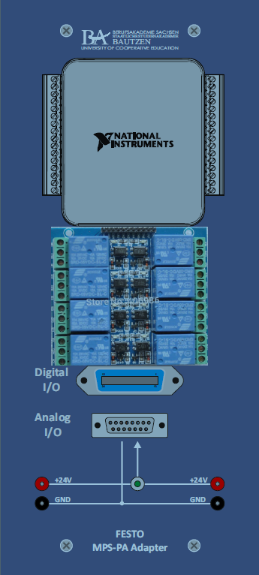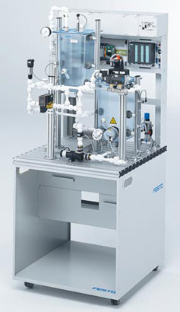
Bild 1: LabVIEW-PID-geregelte Workstation Bild 2: Schnittstellenport
(Foto: Festo Didactic Handbuch) (Foto: BA Bautzen)
Hardwarekonzept
Das NI USB-6001 Modul mit zugehöriger Relaisplatine (s. Bild 2) ist auf einem Steckboard mit den Abmessungen 297 x 133 mm als Schnittstellenport untergebracht.
Auf der Frontplatte sind eine Centronics-Buchse und eine D-Sub Buchse installiert. Über diese Anschlüsse korrespondieren sowohl die Digital I/O-Signale zur Füllstandmessung als auch die analogen AD-Mess- und DA-Regel-Signale mit dem NI USB-6001 Modul. Darunter befinden sich die Buchsen für den Anschluss der Betriebsspannung von 24V.
Diese wird von einem externen Netzteil eingespeist. Die digitalen Ausgangssignale werden mit 24 V über die Relaisplatine umgesetzt.
Als externe Einrichtung ist für den Betrieb der MPS® PA Workstation ein Kompressor für die Drucklufterzeugung notwendig. Mit dem Schalter „K-Hahn“ auf der Bedienoberfläche wird der Kugelhahn, pneumatisch unterstützt, ein- bzw. ausgeschaltet.

Softwarekonzept
Unter Einbeziehung von LabVIEW, des PID & Fuzzy Logic Tool sowie dem DAQ-Assistant von National Instruments wird der NI USB-6001-Modul programmiert. Der Nutzer hat über ein Fließschema, dargestellt mit Hilfe eines Frontpanels (Bild 3), Zugriff auf alle Mess-, Steuer- und Regelvorgänge. Gleichzeitig dient das Fließschema der Visualisierung des gesamten verfahrenstechnischen Ablaufs.
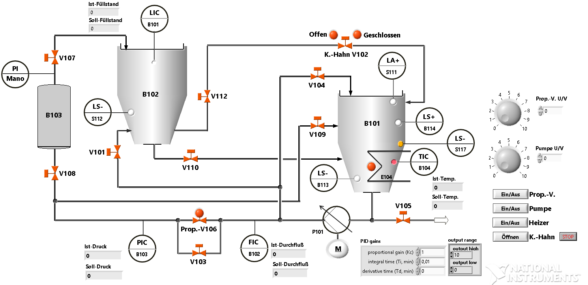
Bild 3: Fließschema der PID-Füllstandsregelung

Zum Füllen der Anlage wird durch Betätigung der Taste „K-Hahn“ der pneumatisch unterstützte Kugelhahn geöffnet und geschlossen. Der Schaltzustand wird optional am oberen „K-Hahn V102“ mit einer LED angezeigt. Bei Betätigen der Taste „M“ wird die Pumpe mit dem PID-Modul geregelt. Der Soll-Füllstand wird in einem numerischen Eingabefeld vorgegeben.
Bild 4 stellt als Auszug des Gesamtprogrammes das LabVIEW-Blockdiagram zur PID-Füllstandregelung dar. Links in der Mitte ist das Sub-VI zur PID-Regelung erkennbar. Neben den booleschen und numerischen Ein-Ausgabe-Symbolen sind oberhalb in Verkettung die DAQ-Assistenten ersichtlich. Sie dienen dem Ein-Ausgabe-Signal-Handling der Portleitungen der AD- und DA-Schnittstellen des NI USB-6001. In der Mitte ist der Modul zur Ansteuerung der Pumpe des Modells erkennbar.

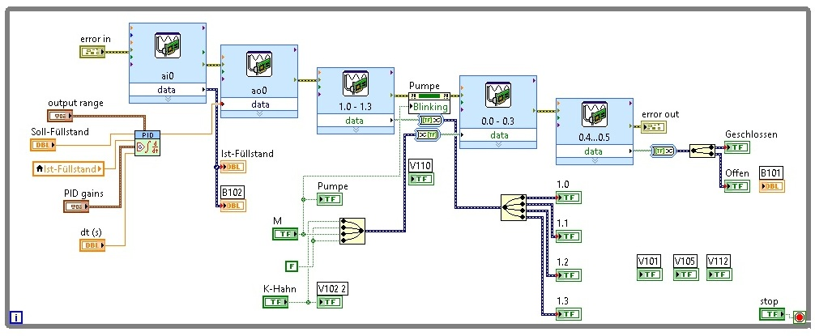
Bild 4: Blockdiagram der PID-Füllstandsregelung

Zusammenfassung
Im vorliegenden Fall werden die Mess- und Regelfunktionen (s. Bild 3) einer Siemens SPS S7, wahlweise auch im Parallelbetrieb, von einem PC mit LabVIEW und dem NI USB-6001 Modul übernommen. Die Kommunikation erfolgt programmtechnisch per Frontpanel.
Im Füllstands-Regelbetrieb-Versuch zeigte sich, dass der PID-Regler innerhalb des LabVIEW-Programmes optimal dimensioniert und eingestellt war. Beim Erreichen des Sollfüllstandes wird die Pumpe sanft abgeregelt um nach Unterschreitung wieder ebenso sanft anzuregeln.
Nach der Konfiguration der vorgestellten Anlage werden an der BA-Bautzen in einem nächsten Arbeitsabschnitt Laborversuche zur Programmierung von LabVIEW (Fach Softwaretechnik) und zur Parametrierung der PID-Regler (Fach Regelungstechnik) entstehen. Auch der Vergleich verschiedener Regelkonzepte und die Analyse der Instrumentierung (Fach Planung und Projektierung) ist angedacht.

Literatur
[1] Hans Schneider, Peter Storz: „Rechnergestützte Lernmodelle für eine qualifizierte
Ausbildung an der Technischen Universität Dresden“
Begleitband zum. National Instruments Kongress VIP 2005, Verlag Hüthig; Heidelberg
[2] Hans Schneider, Ines Wehner, Lutz Gläser: „LabVIEW-Steuerung eines Verfahrens-
technischen Modells von Leybold Didactic an der Staatlichen Studienakademie Riesa“
Begleitband zum National Instruments Kongress VIP 2012, Verlag Hüthig; Heidelberg
[3] Hans Schneider, Elfi Büttner, Katrin Naumann, Bernd Rademacher: „Measurement &
Automation-Port für die NI LabVIEW-Ausbildung am Oberstufenzentrum Schwarzheide“
Begleitband zum National Instruments Kongress VIP 2013, Verlag Hüthig; Heidelberg
[4] Hans Schneider, Hannes Schulze, Margit Lieback: „LabVIEW-Programmierung einer
Verfahrenstechnischen Durchfluss- und Regelanlage von Lucas Nülle am OSZ Lausitz“
Begleitband zum National Instruments Kongress VIP 2014, Verlag Hüthig; Heidelberg
[5] Raman Jamal, A. Hagested: “LabVIEW – Das Grundlagenbuch“
Verlag ADDISON-WESLEY, 3. Auflage 2001; München

